Aula 01

Senha admin SENAI: SENAI@126

SGBT (Sistema de Gerenciamento de Banco de Dados)

Banco de Dados utilizado - SQL Server / MySQL

* Visão e Instalação
* Estudio de Gerenciamento (SSMS)
* Análise e Criação de BD
* Definição de Tabelas
* Criação de Índices e Diagramação do BD
* Trabalhado com Dados
* Procedimentos Armazenados
* Conexão com Power BI
* Conexão com Linguagem de Programação
  + Script
  + Python
  + R

**Livros:**

* Fundamentos de Banco de Dados – 9ed – José Roberto dos Santos
* Banco de Dados: Projeto, implementação e Administração – 7ed – Ramez Elmasri, Shamkant Navathe

**Canais no Youtube:**

* [Bóson Treinamentos - YouTube](https://www.youtube.com/@bosontreinamentos/playlists)
* [Curso de Banco de Dados MySQL - YouTube](https://www.youtube.com/playlist?list=PLHz_AreHm4dkBs-795Dsgvau_ekxg8g1r)

**Ferramentas:**

* [Downloads do SQL Server | Microsoft](https://www.microsoft.com/pt-br/sql-server/sql-server-downloads)
* [Documentação do Microsoft SQL - SQL Server | Microsoft Learn](https://learn.microsoft.com/pt-br/sql/?view=sql-server-ver16)
* [Baixar o SQL Server Management Studio (SSMS) - SQL Server Management Studio (SSMS) | Microsoft Learn](https://learn.microsoft.com/pt-br/sql/ssms/download-sql-server-management-studio-ssms?view=sql-server-ver16)

Cardinalidade – Tipos de relacionamento

* 1 para 1
* 1 para *
* * para *

Aula 02

* Nome: Banco de Dados Comercio
  + Produto
    - ID
    - Nome
    - Valor Unitário
    - Valor Custo
    - Marca
    - Descrição
    - Imagem
  + Cliente
  + Categoria
  + Pedido
  + Fornecedor
    - ID
    - Nome
    - CNPJ
    - Endereço
    - Contato
  + Estoque
    - ID Produto
    - ID Estoque
    - Quantidade

PK (Primary Key) – Chave primária que identifica uma tabela dentro do BD.

FK (Foreign Key) - Chave Estrangeira que identifica a qual tabela aquela tabela está.

AULA 03 - FALTEI

PESQUISAR SOBRE DML, DCL

AULA 04 – DDL (creat, alter, drop)

Atividade – CRIAR UM APP QUE REGISTRA AS REFEIÇÕES FEITAS NA CANTINA,

DIFERENCIANDO QUEM FAZ A REFEIÇÃO PELA MANHÃ DA NOITE, ISSO PORQUE O VALOR DA REFEICAO DE MANHÃ É DIFERENTE DO DE NOITE, AS REFEICOES TÊM UM TIPO.

AULA 05 – DML (inset, update, delete, select)

Usando o SQL Server elabore um script para inserir 20 registros na tabela criada na aula anterior

AULA 06 – Usando INNER JOIN

Normalização é o processo de modelar o bando de dados projetando a forma como as informações erão armazenadas e a fim de eliminar, ou pelo menos minimizar, a redundância no banco de dados. Esse procedimento é feito a partir da identificação de uma anomalia em uma relação ou entidade, transformando-as em relações, entidades, ou colunas melhores estruturadas.

AULA 07 – Conexão do BD com o Python

AULA 07

PROCEDURES - Procedimento armazenado

VIEWS – Tabelas virtuais de consulta

INDEX – Índices para acelerar consultas

FUNÇÃO EXIBIR PLANO DE EXECUÇÃO (CTRL+L)

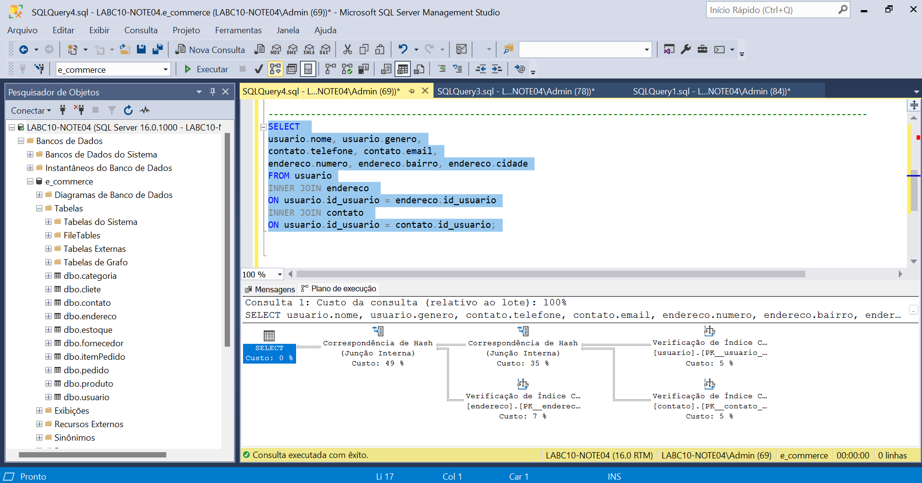

AULA 08 – Gerando Gráficos do BD com Python

AULA 09 - Gerando Gráficos do BD com o PowerBI